야간근무지침 (NSP)
직원 6인 관계도 & 서사
ver3(simple_version) 기준 · 확정 관계 4 + 설계 관계 11

세계관 한눈에
외부에서 대규모 재난이 진행되는 동안, 재난 이전부터 존재하던 수상한 지하시설에서 벌어지는 이야기다. 모든 직원은 동물 가면과 코드네임을 쓰며 본명·얼굴·신원은 밝혀지지 않는다. 시설 내부에만 통하는 금기와 근무 수칙이 존재하고, 플레이어는 관리자로서 DAY 5까지 봉쇄 코어를 100%로 복구해야 한다.
직원 6명 중 1명은 매 게임 랜덤으로 방해자(파괴공작자)가 된다. 방해자의 목표는 살인 자체가 아니라 코어 복구를 저지하면서 정체를 숨기는 것. 플레이어는 시설 로그·CCTV·증언을 교차검증해 방해자를 추리한다. 아래 관계는 방해자가 정해지기 전의 평상시 기본 관계이며, 누가 방해자로 걸리느냐에 따라 이 관계들이 그대로 추리의 단서이자 함정이 된다.

직원 6명 (ver3)
이전 버전의 올빼미·해파리·까마귀가 빠지고 강아지·양·늑대가 새로 합류했다. 고양이·토끼·여우는 유지.
코드네임 | 특성 | 능력치 | 시작 작업실 | 핵심 성격
고양이 | 독불장군 | 기3·담2·관2 | 의무실 | 효율·결과 중시, 예민하고 까칠하지만 은근히 챙기는 츤데레
강아지 | 다정한 협력자 | 기2·담2·관2 | 코어실 | 온순·다정, 갈등 싫어함, 사람을 잘 믿는 순진함, 묵묵한 책임감
여우 | 강심장 | 기3·담2·관2 | 발전실 | 여유·능글, 속내를 안 드러냄, 진심을 알기 어려운 인물
토끼 | 행동파 | 기2·담3·관1 | 정비실 | 적극·활발, 호기심 폭발, 감정이 그대로 드러나는 즉흥형
양 | 겁많은 관찰자 | 기1·담1·관3 | 저장고 | 소심·겁 많음, 말 더듬, 대신 관찰력은 시설 최고
늑대 | 강철심장 | 기2·담3·관2 | 경비실 | 과묵·안 흔들림, 카리스마, 위험을 먼저 맡는 보호자 기질
기 = 기술, 담 = 담력, 관 = 관찰 (각 1~3).

관계도
선 색과 형태로 관계 종류를, 화살표로 일방적 감정(짝사랑·챙김)의 방향을 표시했다. 원 색상은 게임에 정의된 캐릭터 색을 그대로 사용했다.
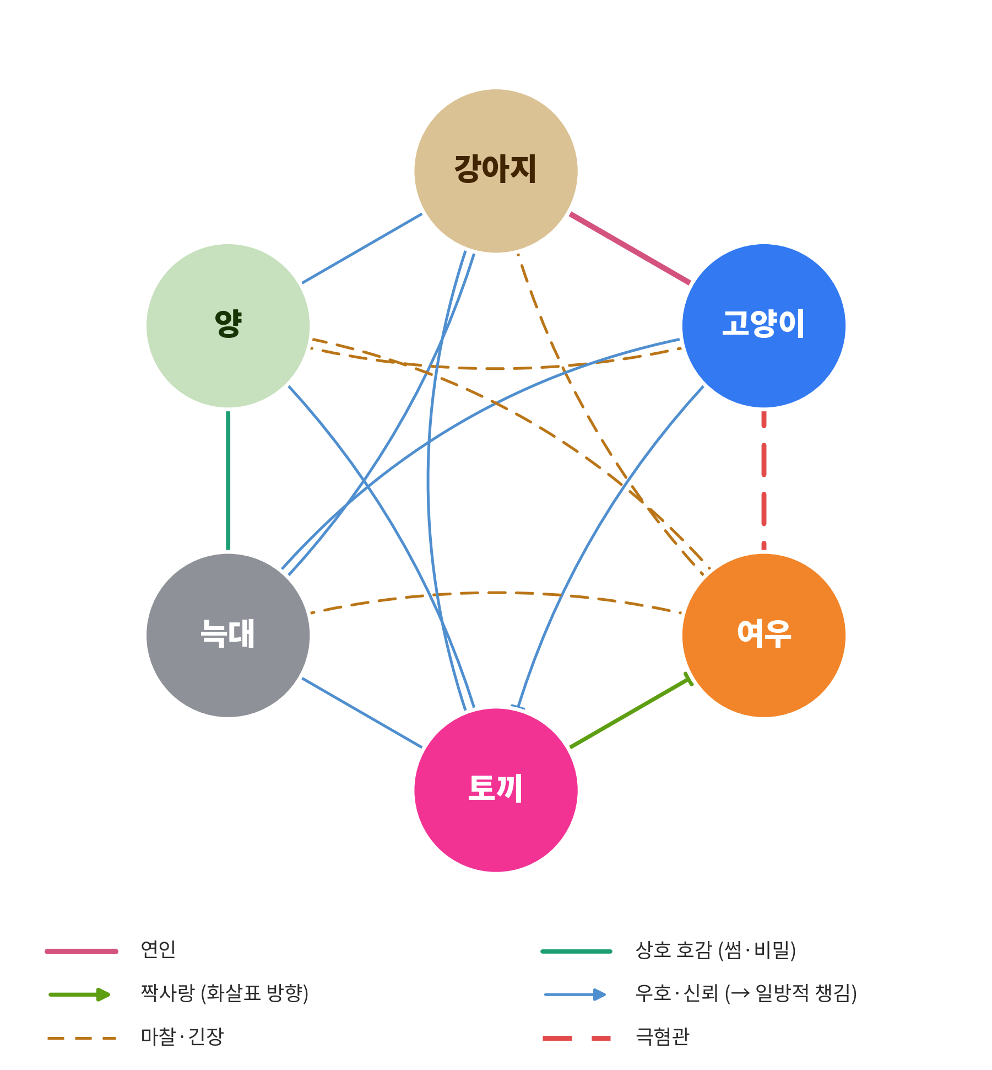

관계 서사
[확정] = 기획에서 확정된 관계 · [설계] = 성격·대사 데이터를 근거로 제안한 관계

확정 관계 (4)
고양이 ↔ 강아지 [확정 · 연인]
까칠한 효율주의자와 온순한 다정러의 정반대 커플. 강아지가 고양이의 가시 돋친 말을 다 받아주고, 고양이는 강아지 앞에서만 누그러진다. 강아지가 승리 조건과 직결된 코어실에서 근무를 시작한다는 점을 생각하면, 고양이 입장에선 '가장 지키고 싶은 사람이 가장 위험한 자리에 있는' 셈이라 심리적 무게가 크다.
양 ↔ 늑대 [확정 · 상호 호감(비밀)]
겁 많은 관찰자와 과묵한 보호자. 서로 좋아하지만 티를 내지 않는다. 양은 늑대의 강한 인상과 카리스마가 무서우면서도 그 든든함에 끌린다. 실제로 늑대의 대사에 '위험한 작업이면 양 대신 저를 보내시죠'라는 보호자 라인이 들어가 있어, 이 관계는 데이터로도 이미 뒷받침된다.
토끼 → 여우 [확정 · 친구 + 짝사랑]
잘 맞는 친구지만 감정의 무게는 토끼 쪽으로 기울어 있다(짝사랑). 토끼는 감정이 얼굴과 말투에 그대로 드러나는 성격이라 이 마음을 숨기지 못하고, 여우는 진심을 절대 드러내지 않는 인물이라 그 마음이 닿는지 끝까지 알 수 없다. 감정의 온도차가 그대로 긴장이 되는 비대칭 관계.
고양이 ↔ 여우 [확정 · 극혐관]
고양이는 여우를 극도로 혐오하고, 여우는 고양이를 대놓고 깔본다. 시설에서 가장 날이 선 관계. 효율과 정공법으로 움직이는 고양이에게, 속을 감추고 사람을 다루는 여우는 근본적으로 참을 수 없는 유형이다.

설계 관계 (11)
고양이 → 토끼 [설계 · 챙김(일방)]
고양이가 산만한 토끼에게 잔소리를 하면서도 은근히 챙긴다. 실제 대사 '토끼 씨 상태부터 확인해 주세요… 아까부터 집중을 못 하던데'가 근거. 토끼는 낙천적이라 이 핀잔을 크게 신경 쓰지 않는다. 전형적인 '잔소리 선배–말썽 후배' 구도.
고양이 ↔ 양 [설계 · 마찰/거리감]
효율을 중시하는 고양이에게, 소심하고 확신 없이 말끝을 흐리는 양은 답답한 상대다. 양은 까칠한 고양이를 무서워해 눈치를 본다. 큰 충돌이라기보다 서늘한 거리감에 가깝다.
고양이 ↔ 늑대 [설계 · 우호/상호 존중]
둘 다 감정에 휘둘리지 않고 실무 중심으로 움직인다. 고양이의 효율과 늑대의 결단이 잘 맞아, 말을 많이 섞지 않아도 서로를 프로로 인정하는 조용한 신뢰가 있다.
강아지 ↔ 여우 [설계 · 긴장/잠재 위험]
사람을 순진하게 믿는 강아지와, 사람을 읽고 다루는 여우. 강아지는 여우를 선의로 좋게 보지만, 여우는 강아지를 '다루기 쉬운 상대'로 여긴다. 만약 여우가 방해자로 걸리면 강아지가 가장 이용당하기 쉬운, 위험한 비대칭 관계.
강아지 ↔ 토끼 [설계 · 우호/밝은 콤비]
다정한 강아지와 활발한 토끼. 둘 다 사람을 좋아하고 밝아서 함께 있으면 분위기가 산다. 갈등 요소가 거의 없는 편한 친구 사이.
강아지 ↔ 양 [설계 · 우호/다정한 동료]
강아지가 양을 자연스럽게 챙긴다. 대사 '양 씨가 많이 놀란 것 같더라고요'가 근거. 둘 다 순하고 갈등을 싫어해 서로에게 가장 편한 상대다. 관계도상 '연인(고양이-강아지)'과 '썸(양-늑대)' 두 덩어리를 잇는 다리 역할.
강아지 ↔ 늑대 [설계 · 우호/든든한 동료]
다정한 강아지와 과묵한 보호자 늑대. 둘 다 책임감이 강하고 남을 먼저 챙기는 성향이라 궁합이 좋다. 강아지가 늑대의 무뚝뚝함을 부담 없이 받아준다.
여우 ↔ 양 [설계 · 긴장/추리 포인트]
여우는 양을 가볍게 다루지만, 관찰력 3의 양은 여우의 미묘한 이중성을 눈치챌 수 있는 유일한 인물이다. 여우 입장에선 양이 은근히 껄끄럽다. 추리 관점에서 특히 중요한 긴장선.
여우 ↔ 늑대 [설계 · 긴장/불신]
허세나 거짓이 없는 정직한 늑대와, 속을 감추는 여우. 늑대는 여우의 가벼움을 못 미더워하고, 여우는 간파당할까 봐 늑대를 부담스러워한다. 관찰자 대 은폐자의 대치.
토끼 ↔ 양 [설계 · 우호/보완]
활발한 토끼가 소심한 양을 끌어주고, 관찰력 좋은 양은 즉흥적인 토끼를 조용히 걱정한다. 밝음과 조심스러움이 서로를 보완하는 사이.
토끼 ↔ 늑대 [설계 · 우호/보호]
앞뒤 안 재고 뛰어드는 토끼를, 신중한 늑대가 제동을 걸고 보호한다. 토끼는 그런 늑대를 든든하게 여긴다.

핵심 구도
짝사랑 삼각 — 고양이 · 여우 · 토끼 [핵심]
고양이가 극도로 혐오하는 여우를, 고양이의 친구인 토끼가 짝사랑한다. 이 셋이 게임에서 가장 자연스러운 감정 삼각형을 이룬다. 예컨대 고양이가 여우를 의심·공격할 때 토끼가 여우를 감싸면, 그 자체로 배치·인터뷰에서 갈등이 발생한다.
여우의 사회적 고립 [핵심]
여우의 유일한 긍정 관계는 토끼의 짝사랑뿐이고, 나머지는 극혐(고양이)과 긴장(강아지·양·늑대)이다. 사회적으로 가장 고립돼 있어 방해자 후보로 자연스럽게 어울리지만, 바로 그 이유로 '너무 뻔한 용의자'가 되어 플레이어의 시선을 흔드는 장치로도 쓸 수 있다.
두 커플과 강아지 허브 [핵심]
고양이-강아지(연인)와 양-늑대(썸)라는 두 감정 축이 있고, 다정한 강아지가 양·늑대·토끼 모두와 우호 관계라 시설의 정서적 허브가 된다. 다만 강아지는 순진해서 방해자에게 가장 취약한 인물이기도 하다 — 정서적 중심이자 잠재적 약점.

